=
本科毕业设计（论文）

基于LQR算法的平衡车控制分析

学院  专业  学生姓名  学生学号  指导教师  提交日期 | 电力学院
学院  专业  学生姓名  学生学号  指导教师  提交日期 | 电气工程及其自动化
学院  专业  学生姓名  学生学号  指导教师  提交日期 | 何家盛
学院  专业  学生姓名  学生学号  指导教师  提交日期 | 201930131080
学院  专业  学生姓名  学生学号  指导教师  提交日期 | 张仙玲
学院  专业  学生姓名  学生学号  指导教师  提交日期 | 年 月 日

摘 要
本文针对平衡车的控制问题，提出了一种基于线性二次调节（LQR）算法的控制方法。首先，利用牛顿欧拉法对机器人进行受力分析，建立了平衡车的数学模型，然后采用LQR算法对系统进行了控制器设计。通过对系统状态进行反馈控制，实现对车辆的姿态稳定性控制，提高了平衡车的控制性能。
本文主要分为两个部分，第一部分是对平衡车建立数学模型，分析了平衡车的运动学和动力学特性。通过对平衡车的运动学和动力学进行建模，得到了平衡车的状态方程和输出方程，然后将这些方程进行线性化处理，得到了系统的线性化方程。第二部分是针对平衡车的控制问题，采用LQR算法进行控制设计。LQR算法是一种针对线性时不变系统的优化控制方法，通过对系统状态进行反馈控制，使系统能够快速、稳定地达到期望状态。在本文中，通过对平衡车的状态进行反馈控制，实现了对平衡车姿态稳定性的控制。实验结果表明，我们发现，使用LQR算法得到的控制器能够更好地控制平衡车的角度和位置，具有更快的响应速度和更小的稳态误差。此外，我们还对控制器的鲁棒性进行了测试，并证明了LQR算法对外界扰动的鲁棒性较强。
综上所述，本文提出的基于LQR算法的平衡车控制方法具有较高的控制精度和稳定性，为平衡车的控制设计提供了一个有效的解决方案。同时，本文对平衡车的建模和控制问题进行了深入研究，对于类似控制问题的研究也提供了一定的参考。

关键词：两轮平衡车；牛顿法建模；线性二次型调节器（LQR）

Abstract
In this paper, a control method based on the linear quadratic regulation (LQR) algorithm is proposed for the control problem of the balance car. Firstly, the force analysis of the robot is carried out by using the Newton Euler method, and the mathematical model of the balance car is established, and then the controller of the system is designed by using the LQR algorithm. Through the feedback control of the system state, the attitude stability control of the vehicle is realized, and the control performance of the self-balancing vehicle is improved.
This paper is mainly divided into two parts. The first part is to establish a mathematical model for the balance car, and analyze the kinematics and dynamics characteristics of the balance car. By modeling the kinematics and dynamics of the balance car, the state equation and output equation of the balance car are obtained, and then these equations are linearized to obtain the linearization equation of the system. The second part is aimed at the control problem of the balance car, using the LQR algorithm for control design. The LQR algorithm is an optimal control method for linear time-invariant systems. Through feedback control of the system state, the system can quickly and stably reach the desired state. In this paper, the attitude stability control of the self-balancing car is realized through the feedback control of the state of the self-balancing car. The experimental results show that we found that the controller obtained by using the LQR algorithm can better control the angle and position of the balance car, with faster response speed and smaller steady-state error. In addition, we also test the robustness of the controller and prove that the LQR algorithm is robust to external disturbances.
In summary, the self-balancing car control method based on the LQR algorithm proposed in this paper has high control accuracy and stability, and provides an effective solution for the control design of the self-balancing car. At the same time, this paper conducts in-depth research on the modeling and control of the self-balancing car, and provides some references for the research on similar control problems.

Keywords: Two-wheeled Self-balancing Vehicle; Newton's Method Modeling; Linear Quadratic Regulator (LQR)

目 录
摘 要 II
Abstract III
目 录 V
第一章 绪论 1
1.1 引言 1
1.2 研究背景 1
1.3 研究现状 2
1.4 论文结构 3
第二章 两轮平衡车建模 4
2.1 牛顿欧拉法 4
2.2 机器人建模 5
2.2.1 车轮建模 5
2.2.2 车体建模 7
2.2.3 线性化处理 10
2.3 本章小结 11
第三章 LQR控制器设计 13
3.1 LQR算法介绍 13
3.2 能控性分析 13
3.3 LQR控制器设计分析 14
3.4 本章小结 16
第四章 仿真分析 17
4.1 Gazebo 介绍 17
4.2 仿真结果分析 18
4.2.1 以2.5m/s速度直线运动 18
4.2.2 前后左右遥控运动 18
4.2.3 抗扰动测试 18
4.3 本章小结 18
结论与展望 19
1. 论文工作总结 19
2. 工作展望 19
参考文献 20
致谢 21

绪论

引言
在当今科技迅速发展的时代，双轮平衡车作为机器人领域的代表性产物，备受人们关注。它的出现不仅为我们生活带来了便捷，而且也是控制领域研究的热门对象。在过去的几十年里，研究者们不断探索双轮平衡车的机械结构、控制理论、智能化算法等方面的创新，通过对其进行深入研究和开发，进一步推动了机器人技术的发展。而在未来，更高效的控制方法和更先进的机械结构的设计将会更好地满足人们对于机器人的需求。因此，对双轮平衡车的控制研究具有重要的现实意义和科学价值，是一项不可或缺的研究领域。

研究背景
机器人技术是在二十世纪六十年代开始出现的一门综合性的高新技术，随着科技的飞速发展，机器人技术已经成为当代科技领域的一大热点。机器人技术的广泛应用不仅在工业领域，还涉及到医疗、交通、军事等各个领域。机器人技术的应用能够极大地提高生产效率，降低人力成本，进一步推动产业升级，促进经济发展。机器人技术的发展，与多个领域的交叉融合密不可分。机器人技术包括机械设计、电子电气、自动化控制、计算机科学等多个领域，需要多学科的知识和技术交流与融合。这使得机器人技术具有较强的综合性和交叉性，也为不同领域的专业人才提供了更多的发展机会。机器人技术的广泛应用与人类日常生活息息相关。例如，在医疗领域，机器人可以完成复杂的手术和救援任务，提高手术精度和成功率，避免手术中的人为误差，保障病人的安全；在交通领域，自动驾驶汽车可以实现自主导航，避免人为驾驶误操作造成的事故，减少交通拥堵；在工业领域，机器人可以代替人工完成重复性、繁琐性工作，提高工作效率，降低生产成本。机器人技术的发展对于人类的未来具有重要的影响。它不仅可以提高人类的生产效率和生活质量，更重要的是它将推动人类进一步探索和发现新的领域，推动科技的不断进步和发展，为人类的未来发展注入新的动力。而近年来，双轮平衡机器人成为机器人技术领域的一个热门，相比于传统大型的机械臂，轮式的平衡机器人结构更为简单，实体制造的成本低，同时能量的利用率高，能够更好的应用到人类生活。双轮的电动平衡车就是轮式平衡车目前最大的应用。在城市交通出行以及能源问题，环境问题的背景之下，两轮平衡车的出现极大地缓解了交通拥塞的问题，同时得益于其自身简单的机械结构设计，加上良好的能量利用效率，驱动它的电能并不要求很庞大，一定程度上缓解了环境和能源的问题，同时使用者可以通过自身重心的变化，以及姿态的改变来完成平衡车的前进，加减速，转弯，使用起来较为方便，所以在城市的出行通勤上发挥着重要作用。不仅如此，轮式平衡车应用还出现在大学生的各类竞赛当中，为激发大学生们的热情，提高大学生的实践工程能力和思维创新能力，在制定的规则之下，选手们要制造出最优解的轮式平衡机器人来适应比赛，这就要求对平衡机器人的控制提出了较高的要求，而这个点则是所有轮式平衡机器人研究当中最重要的点，也是难点。
两轮平衡机器人可以抽象成一个简单的倒立摆模型去研究。倒立摆系统是一个典型的高阶次、多变量、强耦合和不稳定的非线性系统。从上世纪六十年代开始，人们便开始对倒立摆系统进行研究。作为实验装置，其本身具有成本低廉、结构简单、便于模拟、形象直观的特点；作为检测模型，该系统的控制与机器人、飞行器、起重机构稳钩装置的控制有很大相似性。许多控制理论的研究都以其为实验平台去验证新的控制理论和方法的正确性。因此完成两轮平衡机器人的平衡控制是对我们应用控制理论解决实际工程问题的一次检验，我们可以通过研究一阶倒立摆的稳定控制进而实现对两轮平衡机器人的平衡控制。如何解决一阶倒立摆系统的稳定控制问题？经典控制理论由于是建立是在传递函数的基础上的，其主要应用于SISO(单输入单输出)的线性定常系统中。因此，对于动力学方程较为复杂且不稳定的系统，经典控制理论并不能较好的解决这个问题。为此，建立在系统空间状态方程分析基础上的现代控制理论则应运而生，给多变量强耦合的系统控制提供了更多的解决途径，其中最具代表性的便是LQR（线性二次型调节器）。

研究现状
两轮平衡车可以看作是一种变质心的两轮自平衡机器人，最早提出这种构想的是来自日本电气通信大学的山藤一雄教授。他在1985年制造一种自动站立机器的构想，利用数字处理器来实现机器的平稳，但是只能沿直线运动^{[10]}。本世纪初，随着两轮平衡机器人的研究不断开展，该方向逐渐成为全球机器人控制相关领域的热点。美国，日本，瑞士的研究机构在这方面的研究不断深入，在机器人模型建立，控制系统的设计以及实现，平衡策略以及运动规划都取得了突破^{[11]}。从2001年美国发明家迪恩卡门发明了一种新型的方便快捷两轮交通工具“Segway”到2002年，瑞士联邦工业大学的Felix Grasser等研制出可遥控的两轮自平衡机器人，2003年美国David P.Anderson利用PID控制算法设计了经典的两轮平衡机器人nBot^{[11]}，国外的研究浪潮不断前进。
目前国内关于两轮平衡机器人的研究相对于国外起步较晚，也正处于发展阶段并且主要在于双轮平衡车的系统构建和控制仿真方面。国内高校以及相关机构，如华中科技大学，哈尔滨工业大学，北京理工大学等在双轮平衡车的研究都取得了不错的进展^{[11]}。
2003年由中国科学技术大学张培仁，图运武等人研制出来的两轮平衡车Free Mover，被视为是我国第一台载人双轮平衡机器人^{[11]}。他主要采用了倾角计和IMU作为传感器，利用模糊控制方法来设计了控制器解决车身倾角晃动的问题。2007年，哈尔滨工业大学设计了一款叫做HITBOT的两轮平衡车，他们采用了模型自适应控制来设计控制器同时采用了卡尔曼滤波算法来实现数据的处理^{[14]}。随着技术的发展和成熟，2015年小米公司推出了九号平衡车产品，该车重量只有12.8公斤，能够让使用者体会到四倍于行走的速度。
采用LQR（线性二次调节器）调节PID参数的方法^{[15]}，平衡机器人的控制优化得到极大的改善。因此本文将在简化模型的基础上，基于LQR算法设计控制器，实现对两轮平衡车的控制，提高系统的控制性能，为平衡车控制技术的研究和应用提供理论和技术支持。

论文结构
本文分为四章。其中第一章简述了两轮平衡车控制的研究背景和研究现状。第二章节从牛顿欧拉法出发，对平衡车的车体，车轮建立数学模型，并进行线性化处理，得到系统的状态方程。第三章则是根据第二章得到系统状态空间方程，基于LQR算法理论进行控制器的设计。第四章是对设计好的控制器在Gazebo上进行仿真分析，对结果进行讨论。最后就是对于整个论文工作的一个总结以及对所作内容的一个展望。

两轮平衡车建模

牛顿欧拉法
牛顿-欧拉法是一种基于牛顿第二定律和欧拉方法的数值求解微分方程的方法，适用于求解物体的运动方程等问题。其核心思想是将微分方程离散化为一系列递推方程，然后使用迭代的方式求解数值解。牛顿-欧拉法的优点是计算速度快，精度较高，适用于处理运动过程中的非线性和复杂问题。在描述刚体运动中，牛顿-欧拉法动力学方程是基本方程，可以用来研究刚体的运动学和动力学性质。该方法需要考虑物体所受到的所有力的作用，并将其表示为刚体的加速度，从而求解刚体的位置和速度等运动参数。在飞行器动力学分析中，牛顿-欧拉法可以用来研究飞行器的姿态稳定性和控制问题，实现飞行器的自主导航和飞行控制。在机器人运动控制中，牛顿-欧拉法可以用来研究机器人的运动规划和控制问题，实现机器人的自主移动和操作。在机械臂运动规划中，牛顿-欧拉法可以用来研究机械臂的运动规划和控制问题，实现机械臂的精准操作和自主控制。牛顿-欧拉法需要对系统的模型进行精确建模，且对系统参数的精度要求较高，否则将会影响结果的准确性。此外，在处理复杂的非线性问题时，该方法可能会导致误差累积和稳定性问题。因此，针对不同的应用场景和问题，需要选择合适的数值求解方法，并结合实际情况进行参数的优化和调整。故对于非线性系统来说采用牛顿-欧拉法来进行建模会让整个系统变得复杂，因此要对非线性系统进行一定的线性化处理，用来简化系统模型，这过程会在在第三章Linear Quadratic Regulator （LQR）控制设计中进行论述。本章将要探讨基于牛顿-欧拉法，对双轮平衡车进行系统建模。该模型将会从车体和底盘两个部分分建立，最后通过消除中间变量，得到该双轮平衡车系统的空间状态方程。

机器人建模
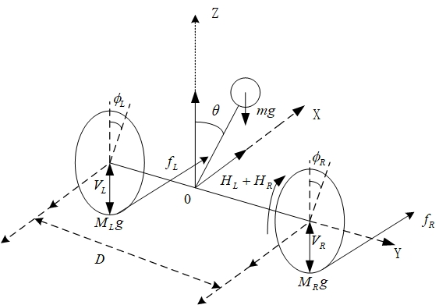
图1 双轮平衡车模型
双轮平衡车系统可以抽象成一个一阶倒立摆模型研究，为了得到整个系统状态空间方程，需要将机器人的车身和底盘分别研究，运用牛顿-欧拉法对两部分进行受力分析，如图1所示，进而分别得到车身和底盘的动力学方程，然后通过消除一些中间变量，得到整个系统的一个状态空间方程。本节将细分为了三个小节，其中2.2.1小杰描述双轮平衡车车轮数学模型搭建（以右轮为例），2.2.2小节则是关于平衡车车体数学模型的推导过程，2.2.3小节是对于得到的系统状态方程进行线性化处理，得到简化模型。

车轮建模
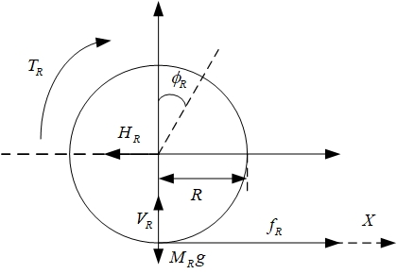
图2 车子右轮受力
两轮平衡车的运动可以分解成沿水平方向上（X轴）的平移运动以及左右轮差速下的一个向左向右旋转运动，根据牛顿第二定律，水平方向上的平动方程：
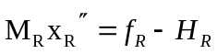
同时车轮电机通过转矩作用产生力的作用使车轮转动，由刚体定轴转动定律，可以得到公式：
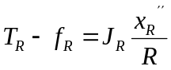
联立(2.1.1)和(2.1.2)，消除中间变量摩擦力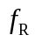，可以得到：
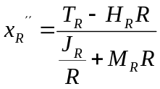
经过计算之后，式子(1.3)就是得到的平衡车右轮的动力学方程。同理，由于左右轮存在对称性，左轮的受力情况与右轮一致，因此得到的动力学方程相似，在此不再赘述。以上式子中用到的物理符号说明如下表解释：
表1两轮平衡车物理符号
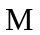 | 轮子的质量
 | 轮子的半径
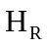 | 轮子所受到车体水平方向上分力
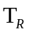 | 右轮子的电机转矩
 | 轮子的转动惯量
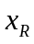 | 右轮子的位移
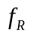 | 右轮子所受摩擦力

车体建模
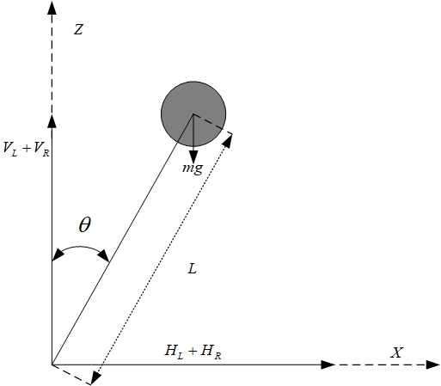
图3 车体受力
上一小节通过对车轮的受力分析，得到了轮子的一个运动学方程，现在有必要对车体的运动进行分析。根据两轮平衡车的运动特点，它可以分为水平方向的平移，左右旋转以及绕着定点进行刚体旋转运动，这里把车体模型简化成一个一阶倒立摆，如图3所示。由牛顿第二定律，可以得到水平和竖直方向上的运动方程如下：
水平上的平动：
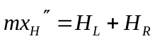
竖直方向上的平动：
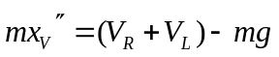
同时由刚体定轴转动转矩平衡规律，可以得到下面的公式：
其中：
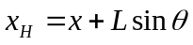
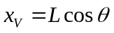
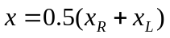
联立式子2.1.3-2.1.9，可以消除中间变量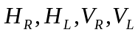，得到下面的式子：
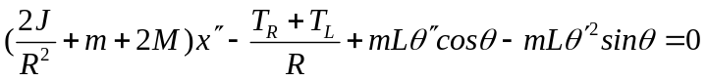
然后，为了得到系统在转向运动过程中的运动方程。这时，需要引入偏航角的概念。即车体转向水平方向的投影与惯性导航系统水平方向的夹角。
由于在水平方向上，左右电机的驱动力(提供的速度)不一致而使得车子系统产生了转向运动，但它仍然是可以看作成刚体绕固定轴旋转的运动模型。此处以系统往右旋转运动为例，可得公式如下:
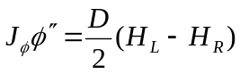
平衡车转弯时，左右轮子提供的转矩是不一样的。以右转为例子，此时左边车轮的转矩大于右边车轮提供的转矩，导致左轮的速度大于右轮的速度，产生差速，使得车子往右转动，此时将左右轮的运动方程相减，可以得到：
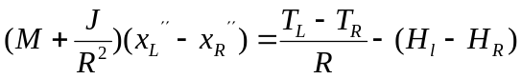
根据图4，由运动学分析可以得到：
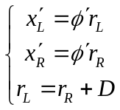
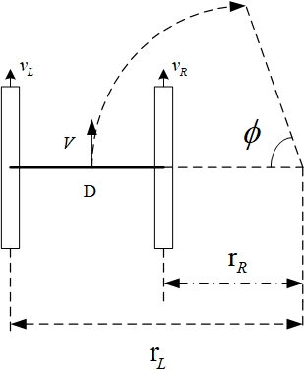
图4 右转弯分析
输入平衡车的参数，并且联立式子(2.2.11)-(2.2.13)，可以得到：
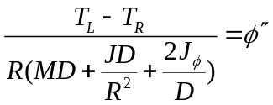
以上式子中的各物理量说明如表2所示：
表2 车体物理量说明
 | 车身质量
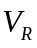 | 右轮子施加竖直方向上的力
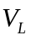 | 左轮子施加竖直方向上的力
 | 底盘中点位移
 | 车身倾斜角
 | 平衡车偏航角
 | 摆杆长度
 | 车轮距离
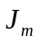 | 车身绕Y轴转动的转动惯量
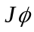 | 平衡车绕Z轴转动的转动惯量

线性化处理
在这里选取两轮平衡车的位移，速度，车身倾斜角，车身倾斜角速度，偏航角以及偏航角速度作为系统的状态变量，即:
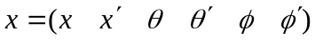
定义控制向量为：
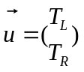
由前面两个小节已经得到了车轮以及车身的运动方程，可知系统具有非线性特征，定义系统非线性模型：
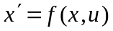
根据状态向量(2.15)和控制向量(2.16)，求在非线性模型平衡点处雅可比矩阵对其线性化，即有：
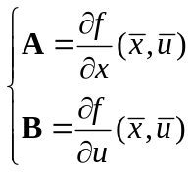
其中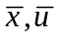为 平衡点，即方程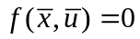的解：
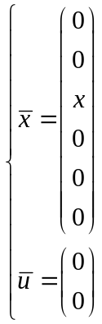
最终得到系统的状态空间方程为：
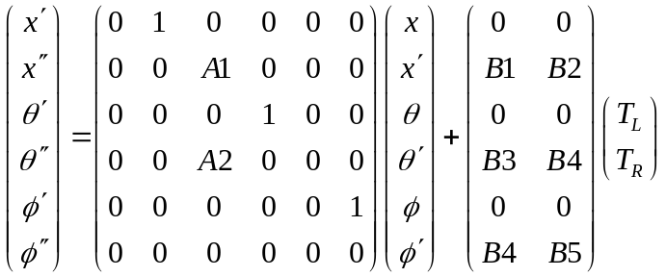
即可以写成：
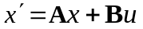
其中具体的表达式如下：
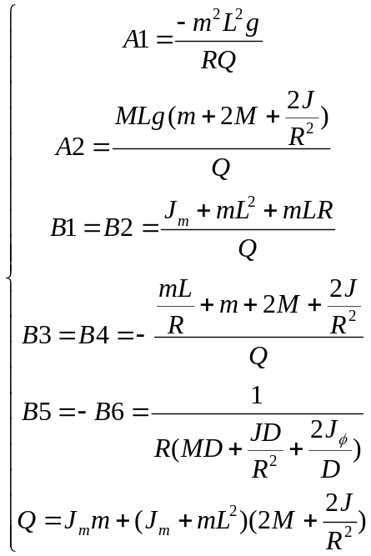
系统的输出为：
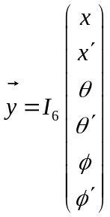
其中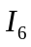为6维单位向量。自此线性化后的系统状态方程和输出方程已经确定。

本章小结
本章基于牛顿欧拉法，从力学分析的角度出对两轮平衡车的车体以及底盘进行了数学建模，最后得到了一个系统的非线性模型，然后通过在平衡点求解雅可比矩阵对非线性模型进行一定的线性化处理，最终得到了系统线性化后的状态空间方程和输出方程，为下一章控制器的设计奠定了基础。

LQR控制器设计

LQR算法介绍
LQR（Linear Quadratic Regulator）算法是一种经典的控制理论方法，广泛应用于工业、航空、汽车等领域的控制问题中。LQR算法的基本思想是，在满足系统动态方程、性能指标和约束条件的前提下，设计最优控制器，使系统的性能达到最佳。LQR算法是一种基于线性二次型目标函数的最优控制方法，通过优化二次型目标函数来设计控制器。二次型目标函数通常由两部分组成，一部分是系统状态的加权平方和，另一部分是系统控制输入的加权平方和。其中，权重系数的选择会直接影响控制器的设计效果。LQR算法的设计过程分为两个主要步骤：状态反馈控制器的设计和观测器的设计。在状态反馈控制器的设计中，首先需要设计系统状态的反馈增益矩阵K，使得系统状态能够稳定地收敛到期望值。然后，将反馈增益矩阵K与系统状态组成反馈控制器，对系统进行控制。在观测器的设计中，需要设计状态观测器，将系统状态进行观测，以便进行状态反馈控制。LQR算法的优点是简单易懂、计算量小、效果较好。然而，该算法的应用范围受到了一定的限制，主要表现在以下几个方面：系统必须是线性的，并且可以通过矩阵形式进行表示；性能指标必须是二次型的形式；系统状态必须是可测的，或者可以通过观测器进行观测。尽管有这些限制，LQR算法仍然是一种十分有效的控制方法，可以用于解决各种不同的控制问题。在实际应用中，通常需要结合实际问题的具体特点进行调整和优化，以获得最佳的控制效果。总之，LQR算法是一种基于线性二次型目标函数的最优控制方法，通过优化二次型目标函数来设计控制器。它在实际应用中具有广泛的应用前景，可以用于解决各种不同的控制问题，是控制工程中不可或缺的重要组成部分。在第二章我们得到了系统的线性方程，同时系统状态可以通过传感器测得，满足系统的能测性。下面小节将会验证系统的可控性，同时将会分析LQR控制器的设计过程。

能控性分析
系统可控性是控制理论中的一个重要概念，它是指是否存在一种方式可以通过对系统的控制输入来将系统从任何初始状态转移到所需的任意状态。对于一个线性时不变系统，可以利用系统可控性定理来判断该系统是否可控。系统可控性定理主要指出：对于一个线性时不变系统，它是可控的充分必要条件是其控制矩阵的秩等于状态向量的维度。也就是说，如果系统的控制矩阵是满秩的，那么该系统就是可控的，反之亦然。因此，系统可控性定理的实质是将一个可控性问题转化为一个线性代数中的秩的问题。在实际工程中，系统可控性定理经常被用来设计控制器、分析系统的性能和稳定性，以及优化控制系统的性能。控制矩阵的秩是指矩阵中的线性无关行或列的最大数量，也可以理解为矩阵的行或列向量组成的向量空间的维度。控制矩阵是指系统在所有可能的控制输入下状态向量对控制输入的响应矩阵，它是一个的矩阵，其中是控制输入的数量，是状态向量的维度。
由第二章得到的系统状态方程，经过MATLAB计算，控制矩阵满足：
因此系统具有可控性，满足LQR控制器设计的要求。

LQR控制器设计分析
根据第二章建立的机器人模型，设计控制率为系统状态的线性组合，即：
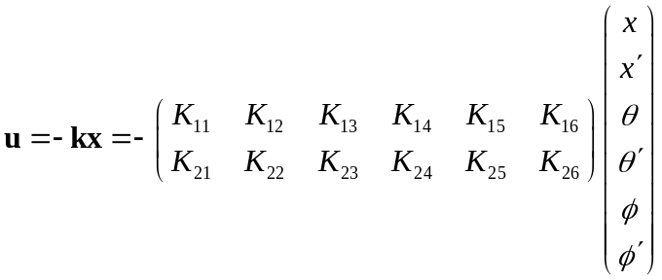
采用Liner Quadratic Regulator(LQR)计算控制系统的反馈矩阵，这里要引入一个叫做代价函数的概念，定义：
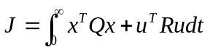
其中是状态向量，是控制向量，和分别是状态和控制的加权矩阵。这个函数的目标是最小化系统的状态和控制的加权和。其中，和的选择会影响到系统的性能。在LQR算法中，代价函数的选择是一个重要的问题。设计控制器时，主要考虑的有这么几个点。第一个是想要系统尽可能快地达到稳态，也就是系统的响应速度要快；第二个就是要求系统的ESS(Steady-State Errors，稳态偏差)尽可能的小，第三是希望控制器中的控制量（系统输入）也尽可能的小，以免控制器的引入对系统产生额外的影响，即要用最小的成本达到系统控制目的。要使得求解的代价函数最小，输入向量应当满足：
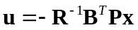
联立式子(2.25)和(2.27)可以得到反馈增益应当满足：
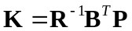
其中满足代数Riccati方程：
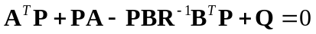
Riccati方程是一个非线性方程，通常是用于设计线性二次型控制器（LQR控制器），计算系统状态反馈控制器的增益矩阵，从而使得系统能够达到期望的性能指标。
通过上面方法即可在线性化的平衡点附近实现系统稳定，为使得机器人跟踪轨迹，还需要再系统的输入中加入参考输入：
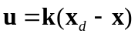
参考输入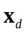是由机器人位置期望构成的：
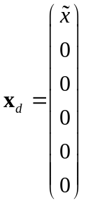
如下面图5双轮平衡车系统的一个控制框架所示：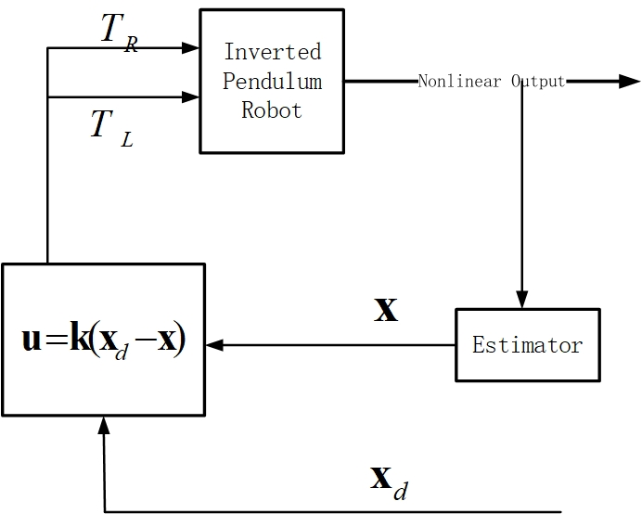
图5双轮平衡车系统概括

本章小结
本章介绍了Liner Quadratic Regulator，即LQR算法的相关理论知识，同时通过对双轮平衡车系统的可控性进行验证分析，根据能控性理论得到系统是可控的，满足LQR算法的要求，说明了该机器人系统是适用于LQR控制器的。最后对LQR控制器设计过程进行分析，通过引入代价函数和Riccati方程，为系统增加反馈回路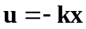，最终构建了一个完整的控制框图。

仿真分析

Gazebo 介绍
Gazebo是一个广泛使用的开源机器人仿真器，它可以用于模拟机器人、机器人环境和各种物理对象进行仿真的需要，同时它的内部支持各种传感器、执行器和控制器，并提供了强大的工具来分析仿真结果，它还可以通过ROS（Robot Operating System）和其他机器人平台进行集成，成为机器人应用程序开发的强有力支持。Gazebo的仿真引擎基于ODE(Open Dynamics Engine)和Bullet等开源物理引擎，可以模拟各种物理效应，如碰撞、摩擦、重力等。Gazebo还支持ROS中常用的通信方式，如ROS消息和服务，从而使机器人应用程序可以无缝地与仿真环境进行交互。Gazebo提供了一些预先构建的机器人模型，如PR2、Turtlebot、Pioneer等，这些模型可以用于快速构建仿真场景。此外，Gazebo还支持导入CAD模型，如STL、Collada等，以及URDF(Unified Robot Description Format)格式的机器人模型，这使得用户可以使用自己的模型和环境来进行仿真。除了模拟机器人和环境，Gazebo还提供了一些有用的工具来分析仿真结果。例如，Gazebo可以记录并可视化机器人的轨迹，显示机器人的传感器数据、关节状态和力/扭矩等信息。此外，Gazebo还支持在仿真过程中动态地调整模型参数，以帮助用户更好地理解和调试机器人应用程序和相关参数。Gazebo在机器人研究和教育中得到了广泛应用。例如，研究人员可以使用Gazebo来测试新的控制算法和传感器配置，并进行实时调试和优化。
在Gazebo仿真平台搭建双轮平衡车的模型之后，添加必要的模块和传感器，就能够获取到机器人状态空间方程里面的各个状态量，然后通过第三章设计好的控制器，编写控制器相关代码，将机器人的各个物理量填入之后就可以启动仿真，最后再利用平台内部的可视化工具将仿真的数据打印出来进行机器人的一个性能分析，以此来验证控制器设计效果。

仿真结果分析

以2.5m/s速度直线运动
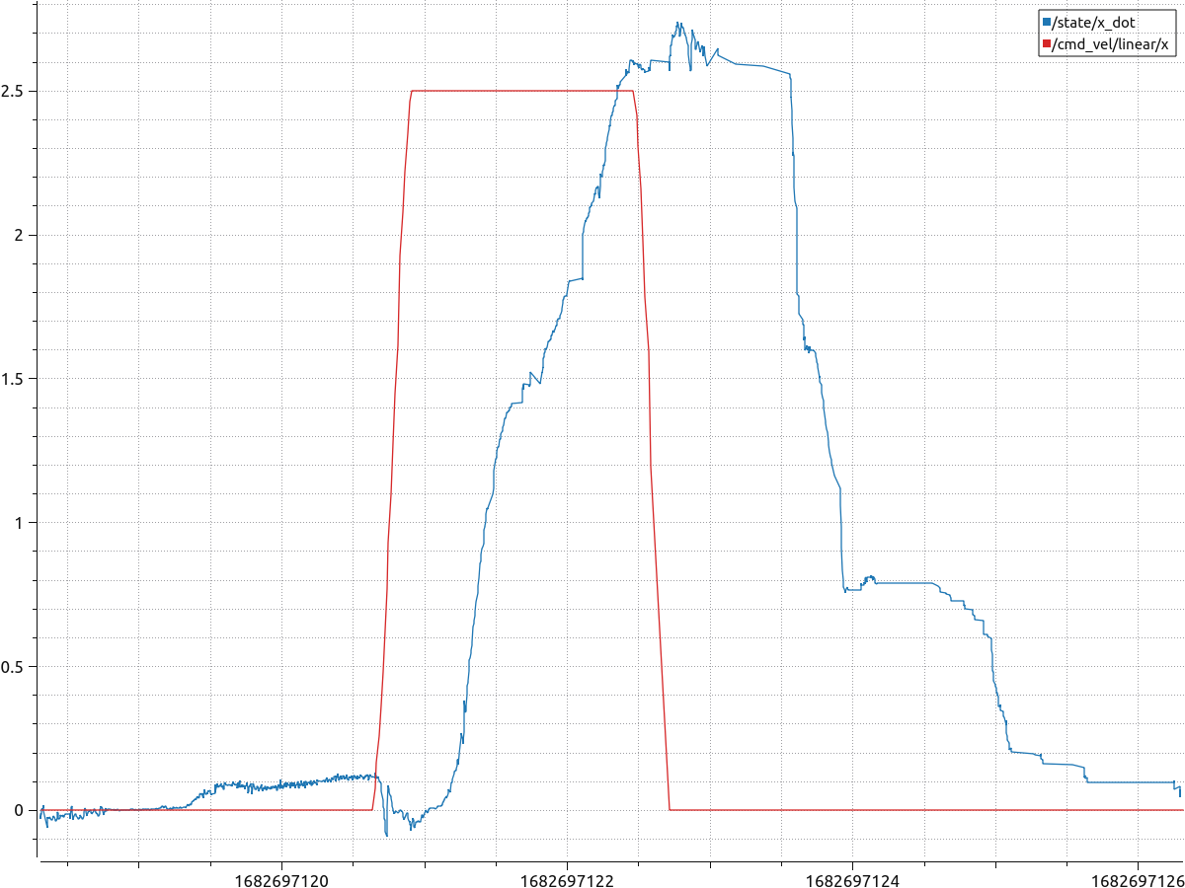
图6 双轮平衡车变化
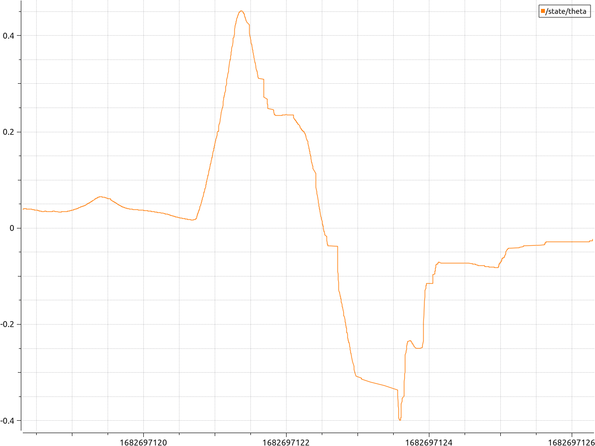
图7 双轮平衡车变化
从图6和图7得知，双轮平衡车初始状态速度和倾角都为0，当给定了一个2.5m/s的一个触发信号之后，平衡车开始加速，并在较短的时间内（1s左右）响应触发信号，并最终达到了期望速度并维持。触发信号在维持2s之后拉低，期望速度变为0，此时由于通信时延和环境噪声以及传感器的测量噪声，平衡车的实际速度再经过2s的时间减小到0。在此过程，平衡车的倾角变化如图7所示。由图分析，在2.5m/s的期望发出之后，平衡车瞬间开始加速，此时由于加速度和惯性的原因。机器人的角产生了一个较大的突变达到0.4rad，随着平衡车的响应慢慢达到之后，角也开始随着时间回落，在此过程中，期望速度变为0，平衡车呈现出刹车的姿态，角反向增加，随着刹车过程完成，最终角稳定在0度左右。同时从曲线图还可以看出，在触发信号发出之前，平衡车处于静止状态，此时平衡车的倾角，速度物理量都维持在0度左右，因此可以得出设计的LQR控制器可以很好的维持机器人稳定，在静止状态时可以让平衡车维持初始状态不变，并且在触发信号发起时，在能够提供较快的响应速度的同时，还能使得倾角能够快速收敛，不会导致控制系统发散，故该控制器具有快速稳定，快速调节的一个特性。

前后左右遥控运动
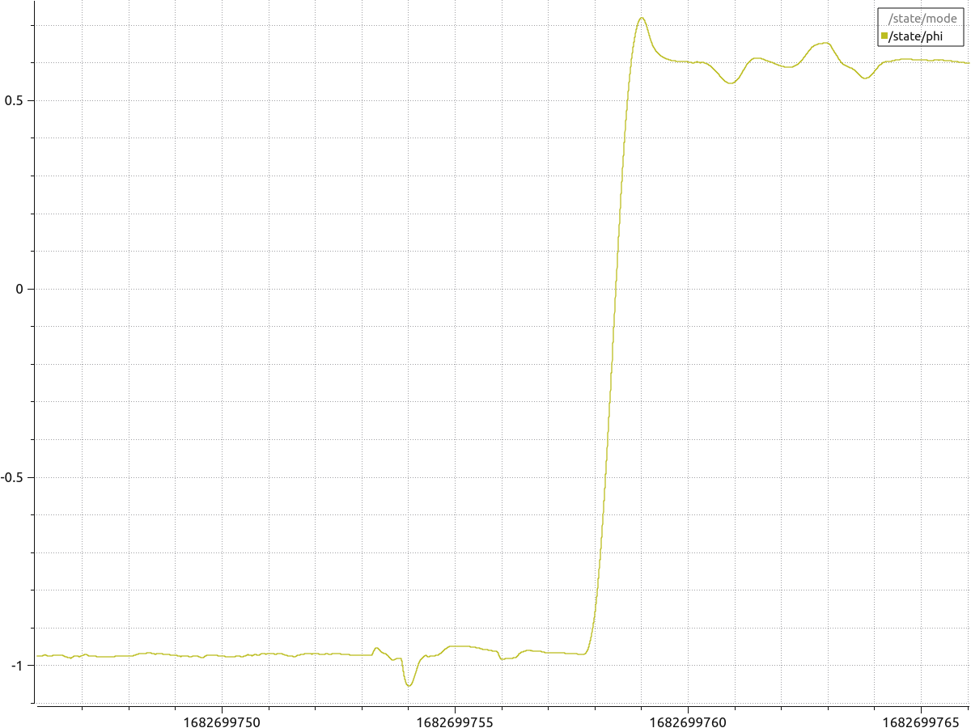
图8 遥控下双轮平衡车变化
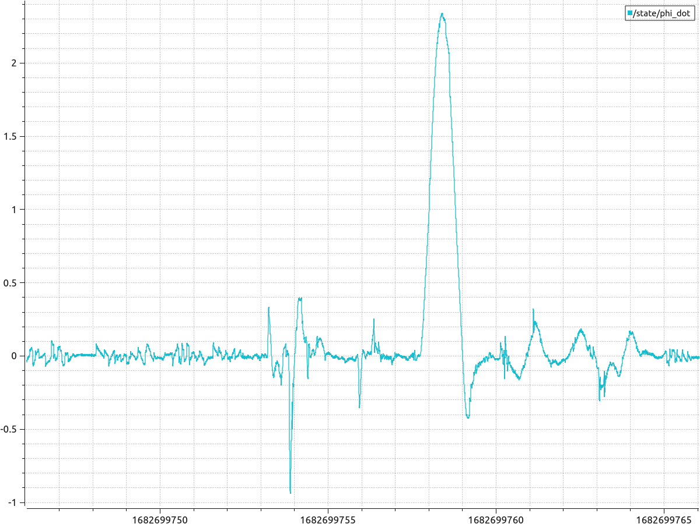
图9 遥控下双轮平衡车变化
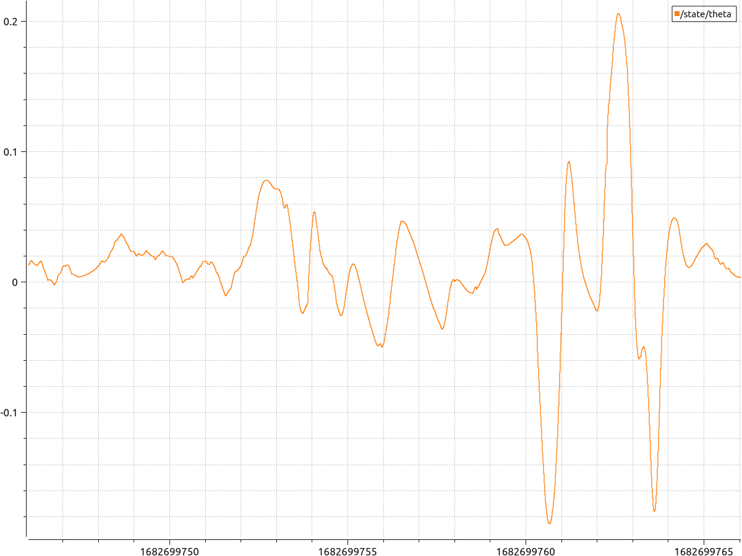
图10 遥控下双轮平衡车变化
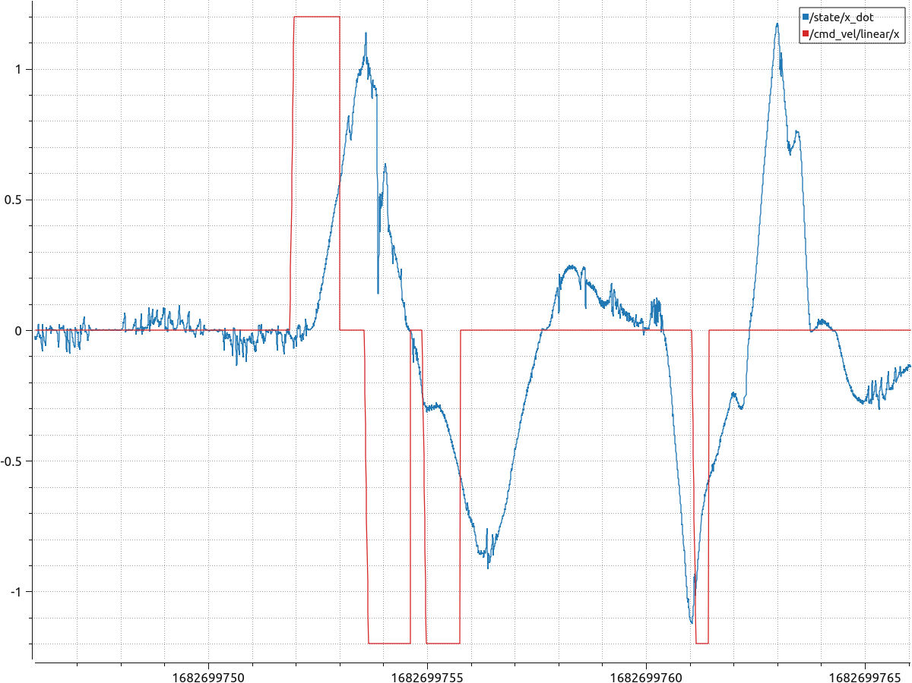
图11 遥控下双轮平衡车变化
该实验与4.2.1实验的区别在于本小节的实验并不是一次单触发，而是速度的期望也在不断的变化，是一个随机的输入信号，通过这个实验可以更好地观测平衡车的各项性能指标。首先从图11速度曲线可以看出，在输入期望不断变化的过程中，都能在毫秒级别以内实现一个良好的追踪，在误差允许的范围之内，系统的稳定误差可以忽略。在遥控过程中平衡车实现转弯过弯的功能时，从图8和图9可以看出在转向需要时，转向角可以快速的做出反应，同时转向角加速度在快速响应的同时，可以提供符合控制器设计要求的大小，保证了平衡车在转向时系统需要的力矩和稳定。在整个遥控的过程中，平衡车的倾角波动在±0.2rad之内，其中绝大部分情况是在0度波动，再一次印证了设计出的控制器具备优秀的响应性能和调节性能。

抗扰动测试
下面我。

下面我们对上述

本章小结
……。

结论与展望

论文工作总结
……

工作展望
……

参考文献
- Luo Zezhou,Xu Lin. Research on LQR controller of control torque gyro self-balancing vehicle based on QPSO optimization[J]. Journal of Physics: Conference Series,2022,2258(1).
- M.CIEZKOWSKI. MODELING THE INTERACTION BETWEEN TWO-WHEELED SELF-BALANCING VEHICLE AND ITS RIDER[J]. International journal of applied mechanics and engineering,2013,18(2).
- Kun Xia, Zheng Li, Yusong Tang, Yanhong Ye, Feng Zhu. Manned self-balanced vehicle control system based on pressure sensors for steering[J]. Electronics Letters,2018,54(12).
- Petcu R, Andreescu G D. Two-Wheeled Inverted-Pendulum Self-Balancing Robot with LQR or PID Control[C].2022 IEEE 10th Jubilee International Conference on Computational Cybernetics and Cyber-Medical Systems (ICCC). IEEE, 2022.
- da Silva A R, Sup F C. A robotic walker based on a two-wheeled inverted pendulum[J]. Journal of intelligent & robotic systems, 2017, 86: 17-34.
- Saif A W A, Mekki E. Two-wheeled self_balancing unicycle using a PSO based LQR and a fuzzy PD controller[C].2017 14th International Multi-Conference on Systems, Signals & Devices (SSD). IEEE, 2017: 262-267.
- Yuan J, Chen H, Yong T, et al. Research on two-wheeled balance car based on improved LQR controller[C].2022 IEEE 6th Advanced Information Technology, Electronic and Automation Control Conference (IAEAC). IEEE, 2022: 1474-1479.
- 宁一高,岳明,许媛,于紫龙.基于IMU/UWB的两轮自平衡车轨迹跟踪控制器设计与实现[9].控制与决策,2019,34(12):2635-2641.
- 徐慧,孙宏图.全自主双轮平衡车数学建模与控制系统研究[J].机械设计,2022,39(07):111-116.
- 潘二伟. 基于STM32的两轮自平衡车设计与实现[D].黑龙江大学,2018.
- 陆军. 基于PID和LQR控制的两轮自平衡小车研究[D].西南交通大学,2012.
- 张娓娓,陈乐瑞,赵志远.基于LQR的直线一阶单倒立摆最优控制器的设计[J].自动化应用,2014(09):32-34.
- 刘满禄,韩帅,张俊俊,张华.基于两轮自平衡小车的H_∞和LQR控制方法对比研究[J].机械设计与制造,2019(05):245-248.
- 陶言侃. 双轮自平衡机器人设计及轨迹跟踪控制研究[D].哈尔滨工业大学,2019.
- 黄鹤,李文龙,杨澜,王会峰,高涛,陈婷.ICPA-LQR优化的两轮平衡机器人自稳定与轨迹跟踪PID控制器设计[J/OL].哈尔滨工业大学学报:1-12[2023-02-23].

致谢
……

